SYSTEA Unterkonstruktionssystem ALKAPO

SYSTEA

Eigenschaften

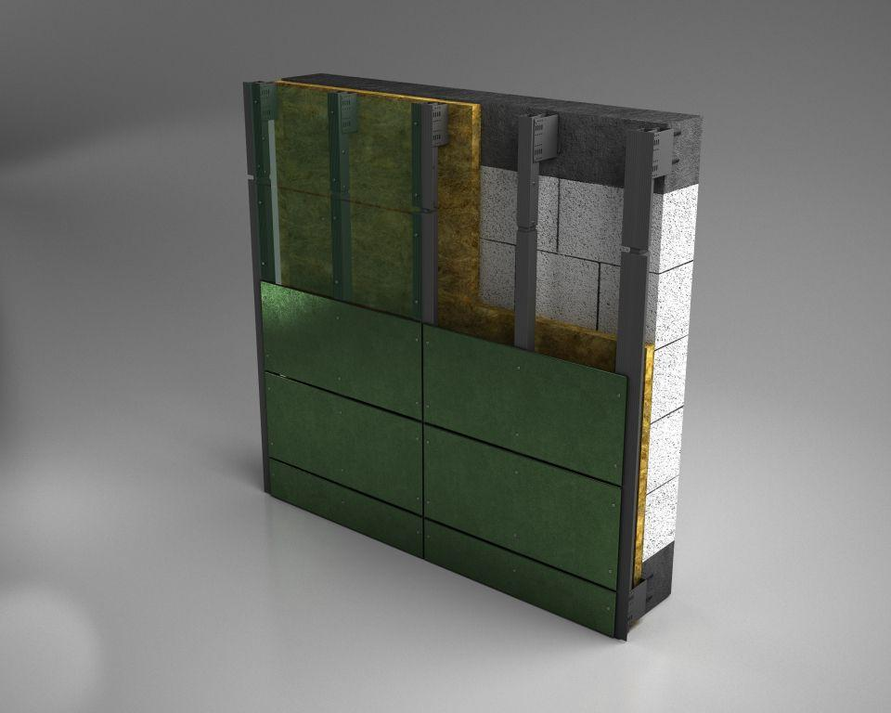

Arbeitsuntergrund

Beton, Holz, Mauerwerk, Metall

Bekleidung

Vorgehängte hinterlüftete Außenwandbekleidung

Farbton

natur, schwarz

Oberfläche

eloxiert, pulverbeschichtet, unbehandelt

Profilform

Kastenprofil

Werkstoff

Aluminium

Breite (mm)

61,50 - 120,00

Länge (mm)

6.000,00

Stärke (mm)

1,50 - 3,20

Befestigung

nieten, schrauben

Brandverhalten

A1

Energieeffizienzklasse

A+, A

Klassifizierung

CE Kennzeichnung

Ausladung in mm (mm)

480,00

Profilsystem Kategorie

Profilsystem für sichtbare Befestigung

Tragprofilausrichtung

vertikal | horizontal

Systemprofil Werkstoffsnorm

EN AW-6063 T 66

Wandhaltertyp

U-Wandhalter

Werkstoff Wandhalter

Aluminium | Edelstahl

Materialstärke Wandhalter

3 | 2,5

Wärmebrücken

Zur Minimierung von Wärmebrücken stehen Thermostop-Elemente als thermische Trennung zur Verfügung.

System geeignet für Bekleidungsmaterialien wie z.B.

ABC-NORDIC | Alpolic | Alucobond | Aluform | Arpa | Carea | Cembrit | Ceramica Mayor | COSENTINO | Equitone | Etalbond | Eurocem | Fundermax | KME |Knauf | Larson | Laukien | Maas |Moeding | NBK | Novelis | Peterson Cover | Prefa | Resopal | Rheinzink | Rieder | Rockpanel | SUNOVATION | Sto | Swisspearl | Taktl | Terreal | Trespa | Tonality | VERTICO | VM Zink

Varianten für

ebene Fassadentafel

Montagehilfe

nicht vorhanden